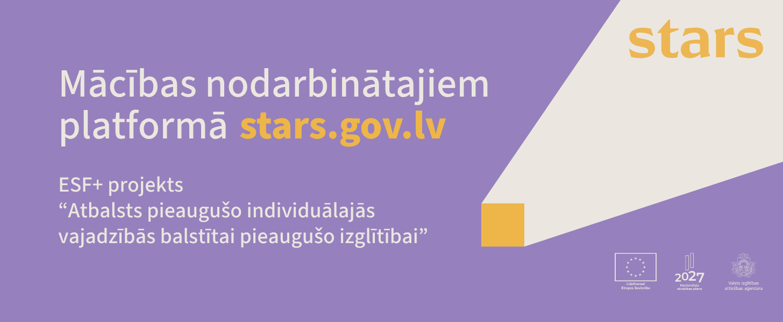

Valsts izglītības attīstības aģentūra (VIAA) piedāvā nodarbinātajiem un pašnodarbinātajiem no 18 gadu vecuma iespēju pieteikties mācībām.
Mācības Jelgavā

Nozare | Izglītības iestāde | Izglītības programma | Stundu skaits | Mācību izmaksas par vienu dalībnieku | Personas līdzfinansējums | Īstenošanas periods
Metālapstrādes, mašīnbūves un mašīnzinību nozare | Jelgavas valstspilsētas pašvaldības profesionālā vidusskola "Jelgavas Amatu vidusskola" | Lokmetinātājs metināšanā ar mehanizēto iekārtu aktīvās gāzes vidē (MAG/135) | 640 | 3 165,00 € | 158,25 € | 03.09.2026 - 18.12.2026
Metālapstrādes, mašīnbūves un mašīnzinību nozare | Jelgavas valstspilsētas pašvaldības profesionālās tālākizglītības iestāde "Zemgales reģiona kompetenču attīstības centrs" | Lokmetinātājs metināšanā ar mehanizēto iekārtu aktīvās gāzes vidē (MAG/135) | 640 | 3 165,00 € | 158,25 € | 03.09.2026 - 17.06.2027
Metālapstrādes, mašīnbūves un mašīnzinību nozare | Jelgavas valstspilsētas pašvaldības profesionālās tālākizglītības iestāde "Zemgales reģiona kompetenču attīstības centrs" | MAG/135 metināšanas tehnoloģija | 130 | 427,43 € | 42,74 € | 21.09.2026 - 13.11.2026
Metālapstrādes, mašīnbūves un mašīnzinību nozare | Jelgavas valstspilsētas pašvaldības profesionālās tālākizglītības iestāde "Zemgales reģiona kompetenču attīstības centrs" | Rasējumi un tehniskā dokumentācija metināšanā | 16 | 85,44 € | 8,54 € | 07.09.2026 - 16.09.2026
Veselības un sociālās aprūpes nozare | Mācību centrs "BUTS" | Aprūpētājs | 640 | 1 800,78 € | 90,04 € | 15.09.2026 - 25.05.2027
Enerģētikas nozare | Mācību centrs "BUTS" | Elektromontieris | 640 | 1 320,57 € | 66,03 € | 10.08.2026 - 19.04.2027
Enerģētikas nozare | Mācību centrs "BUTS" | Elektrotehniķis | 960 | 2 010,86 € | 100,54 € | 15.09.2026 - 27.07.2027
Metālapstrādes, mašīnbūves un mašīnzinību nozare | Mācību centrs "BUTS" | Lokmetinātājs metināšanā ar mehanizēto iekārtu aktīvās gāzes vidē (MAG/135) | 640 | 3 165,00 € | 158,25 € | 20.07.2026 - 29.03.2027
Metālapstrādes, mašīnbūves un mašīnzinību nozare | Mācību centrs "BUTS" | Lokmetinātājs metināšanā ar mehanizēto iekārtu inertās gāzes vidē (MIG/131) | 640 | 3 165,00 € | 158,25 € | 20.07.2026 - 29.03.2027
Metālapstrādes, mašīnbūves un mašīnzinību nozare | Mācību centrs "BUTS" | Lokmetinātājs metināšanā ar volframa elektrodu inertās gāzes vidē (TIG/141) | 640 | 3 165,00 € | 158,25 € | 11.08.2026 - 20.04.2027
Metālapstrādes, mašīnbūves un mašīnzinību nozare | Mācību centrs "BUTS" | Rokas lokmetinātājs (MMA/111) | 640 | 3 165,00 € | 158,25 € | 10.08.2026 - 19.04.2027
Sīkāka informācija:
Mājaslapā www.stars.gov.lv


